2017-2018学年广东省潮州市湘桥区七年级（下）期末数学试卷
一、选择题（每毎小題3分，共30分）
1．下列实数是无理数的是（ ）
A． B． C． D．1
2．在平面直角坐标系中，点P（﹣1，2）的位置在（ ）
A．第一象限 B．第二象限 C．第三象限 D．第四象限
3．9的算术平方根是（ ）
A．±3 B．3 C．9 D．±9
4．已知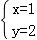是方程mx+y=6的解，则m的值为（ ）
A．2 B．4 C．6 D．10
5．如图，下列判断中正确的是（ ）
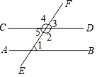
A．如果∠3+∠2=180°，那么AB∥CD B．如果∠1+∠3=180°，那么AB∥CD
C．如果∠2=∠4，那么AB∥CD D．如果∠1=∠5，那么AB∥CD
6．如果a＞b，那么下列各式错误的是（ ）
A．a+1＞b+1 B．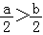 C．﹣2a＞﹣2b D．a﹣3＞b﹣3
7．在下列四项调查中，方式正确的是（ ）
A．了解本市中学生每天学习所用的时间，采用全面调查的方式
B．为保证运载火箭的成功发射，对其所有的零部件采用抽样调查的方式
C．了解某市每天的流动人口数，采用全面调查的方式
D．了解全市中学生的视力情况，采用抽样调查的方式
8．某冷饮店一天售出各种口味冰淇淋份数的扇形统计图如图所示．如果知道香草口味冰淇淋一天售出200份，那么芒果口味冰淇淋一天售出的份数是（ ）
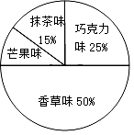
A．40 B．20 C．80 D．10
9．如图，AB∥CD，DE⊥CE，∠1=34°，则∠DCE的度数为（ ）
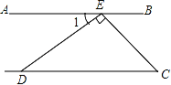
A．34° B．54° C．66° D．56°
10．“鸡兔同笼”是我国民间流传的诗歌形式的数学题：“鸡兔同笼不知数，三十六头笼中露，看来脚有100只，几多鸡儿几多兔”解决此问题，设鸡为x只，兔为y只，则所列方程组正确的是（ ）
A．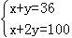 B．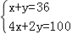
C．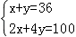 D．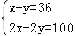

二、填空题（每小题4分，共24分）
11．（4分）的相反数是 ．
12．（4分）x的与10的差小于8，用不等式表示为 ．
13．（4分）不等式5x﹣3＜3x+5的最大整数解是 ．
14．（4分）已知A（2，﹣3），将点A向左平移1个单位得到点B，则点B的坐标是 ．
15．（4分）某正数的平方根是n+l和n﹣5，则这个数为 ．
16．（4分）如图，C岛在A岛的北偏东60°方向，在B岛的北偏西45°方向，则∠ACB= ．
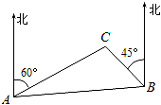

三、解答题（第17--18题每题5分，第19-20题每题6分，共22分）
17．计算：（﹣1）²⁰¹⁸+﹣
18．解方程：（x+1）²=4．
19．解方程组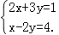．
20．解不等式组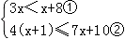，并把它的解集在数轴上表示出来．

四、解答题（第21题6分，第22-24题每题7分，共27分）
21．如图，点B、E分别在直线AC和DF上，若∠AGB=∠EHF，∠C=∠D，可以证明∠A=∠F．请完成下面证明过程中的各项“填空”．
证明：∵∠AGB=∠EHF（理由： ）
∠AGB= （对顶角相等）
∴∠EHF=∠DGF，∴DB∥EC（理由： ）
∴∠ =∠DBA（两直线平行，同位角相等）
又∵∠C=∠D，∴∠DBA=∠D，
∴DF∥ （内错角相等，两直线平行）
∴∠A=∠F（理由： ）．
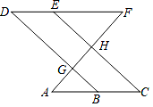
22．（7分）某工厂为了扩大生产，决定购买新机器用于生产零件，现有甲、乙两种机器可供选择．购买3台甲型机器和2台乙型机器共需要31万元，购买一台甲型机器比购买一台乙型机器多2万元，求甲、乙两种机器每台各多少万元？
23．（7分）如图，平面直角坐标系中，已知点A（﹣3，3），B（﹣5，1），C（﹣2，0），P（a，b）是△ABC的边AC上任意一点，△ABC经过平移后得到△A₁B₁C₁，点P的对应点为P（a+6，b﹣2）．
（1）在图中画出△A₁B₁C₁；
（2）写出点A₁、B₁的坐标；
（3）直接写出△AOA₁的面积．
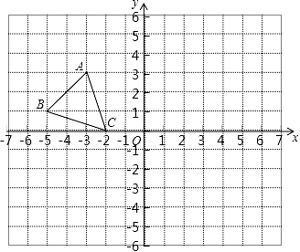
24．（7分）为了创设全新的校园文化氛围，进一步组织学生开展课外阅读，让学生在丰富多彩的书海中，扩大知识源，亲近母语，提高文学素养．某校准备开展“与经典为友、与名著为伴”的阅读活动，活动前对本校学生进行了“你最喜欢的图书类型（只写一项）”的随机抽样调查，相关数据统计如下：
请根据以上信息解答下列问题：
（1）该校对多少名学生进行了抽样调查？
（2）请将图1和图2补充完整；并求出扇形统计图中小说所对应的圆心角度数．
（3）已知该校共有学生800人，利用样本数据估计全校学生中最喜欢小说人数约为多少人？
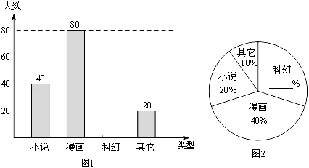

五、解答题（第25题8分，第26题9分，共17分）
25．（8分）潮州绿色无公害蔬菜基地有甲、乙两种植户，他们种植了A、B两类蔬菜，两种植户种植的两类蔬菜的种植面积与总收入如下表：
种植户 | 种植A类蔬菜面积（单位：亩） | 种植B类蔬菜面积（单位：亩） | 总收入（单位：元）
甲 | 3 | 1 | 12500
乙 | 2 | 3 | 16500
说明：不同种植户种植的同类蔬菜每亩平均收入相等
（1）求A、B两类蔬菜每亩平均收入各是多少元？
（2）某种植户准备租20亩地用来种植A、B两类蔬菜，为了使总收入不低于63000元，且种植A类蔬菜的面积多于种植B类蔬菜的面积（两类蔬菜的种植面积均为整数），问该种植户共有几种租地方案？
26．（9分）如图1，直线MN与直线AB、CD分别交于点E、F，∠1与∠2互补
（1）求证：AB∥CD；
（2）如图2，在（1）的条件下，∠BEF与∠EFD的角平分线交于点P，EP的延长线与CD交于点G，点H是MN上一点，且GH⊥EG，求证：PF∥GH；
（3）如图3，在（2）的条件下，连接PH，K是GH上一点使∠PHK=∠HPK，作PQ平分∠EPK，问∠HPQ的大小是否发生变化？若不变，请求出其值：若变化，说明理由．
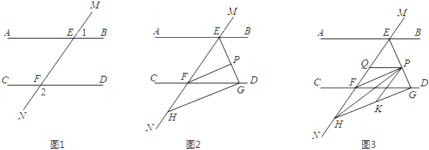

2017-2018学年广东省潮州市湘桥区七年级（下）期末数学试卷
参考答案
一、选择题（每毎小題3分，共30分）
1．C；2．B；3．B；4．B；5．D；6．C；7．D；8．A；9．D；10．C；
二、填空题（每小题4分，共24分）
11．﹣； 12．x﹣10＜8； 13．3； 14．（1，﹣3）； 15．9；
16．105°；
三、解答题（第17--18题每题5分，第19-20题每题6分，共22分）
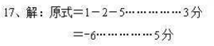
18、x₁＝1，x₂＝－3，
19、
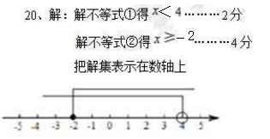

四、解答题（第21题6分，第22-24题每题7分，共27分）
21．已知；∠DGF；同位角相等，两直线平行；C；AC；两直线平行，内错角相等；
22．
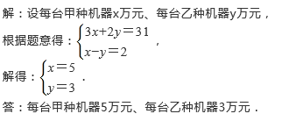
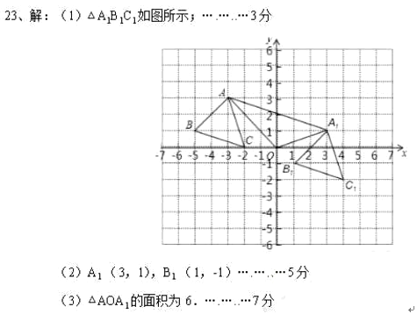
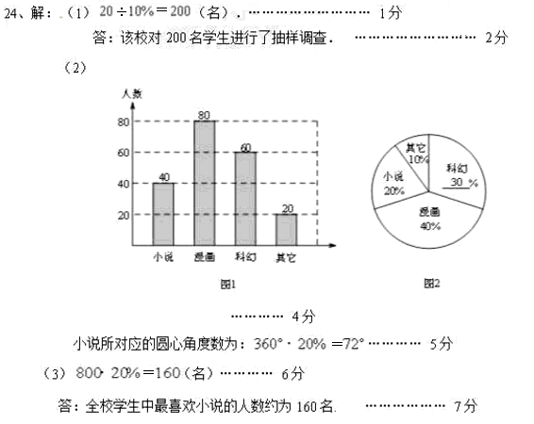
五、解答题（第25题8分，第26题9分，共17分）
25．
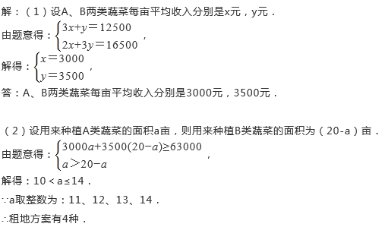
26．
